Vážení občané,

dovolte mi touto cestou připomenout požadavky pro nádobový svoz směsného komunálního odpadu a BIOodpadu.

**Co je nutné pro výsyp nádoby se směsným odpadem:**

* Mít namontovaný RFID čip na nádobě.
* Mít platnou svozovou známku, která je viditelně vylepena na nádobě.
* Nedat do nádoby nevhodný odpad jako je – stavební suť, kameny, bioodpad, nebezpečný odpad, recyklovatelné složky komunálního odpadu.
* Nádoba připravená ke svozu musí mít zavřené víko.
* Dodržet maximální celkovou hmotnost nádoby **80L 32 kg (+/-5%), 120L (+/-5%), 240L 96 kg (+/-5%)**

**Co je nutné pro výsyp nádoby na BIOodpad:**

* Mít platnou svozovou známku, která je viditelně vylepena na nádobě.
* Dodržet maximální celkovou hmotnost nádoby **240 L** **96 kg (+/-5%)**
* **Nádoba připravená ke svozu musí mít zavřené víko** (pokud odpad trčí z nádoby dochází ke kontaktu v vyklápěčem vozidla a může dojít k ulomení víka případně odtržení lemu nádoby a pádu nádoby z vozu na posádku, komunikaci, zaparkované vozidlo..)

**Takto NE!**

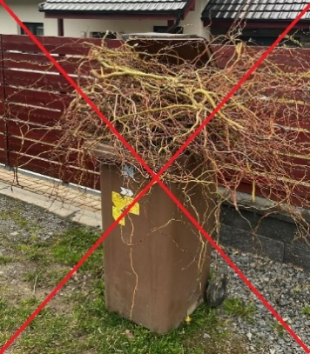 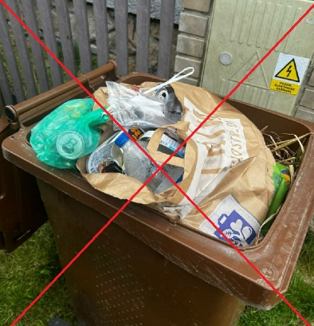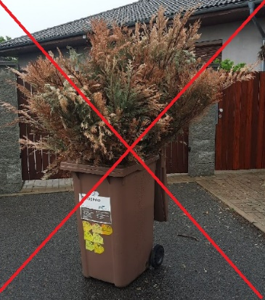

Děkuji za pochopení a jsem s pozdravem,

Za FCC Česká republika, s.r.o.   
**Ing. Tomáš Žoha**

Obchodní zástupce